Snake Game - Python

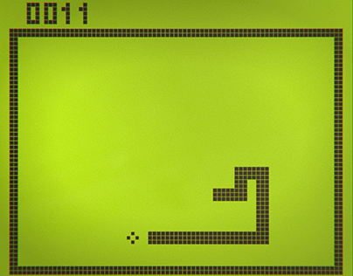

Naam: Tseten Lobsang
Klas: 24a
Studentennummer: 2071427

Inleiding
Voor mijn eindopdracht heb ik een Snake Game gemaakt met Python. Dit is een klassiek spel van vroeger dat in Nokia telefoon was, de speler een slang bestuurt met de pijltjestoetsen. Het doel van het spel is om zoveel mogelijk appel te eten zonder tegen de muur of tegen het eigen lichaam te bots.
Ik heb voor dit project gekozen omdat ik graag een interactieve applicatie wilde maken waarin ik Python Advanced onderwerpen kon toepassen, zoals objectgeoriënteerd programmeren, event-handling en het werken met een grafische gebruikersinterface.

Functioniteit
De Snake Game bevat de volgende functionaliteiten:
• Besturing van de slang met de pijltjestoetsen.
• Willekeurig gegenereerd voedsel op het speelveld.
• De slang groeit wanneer hij voedsel eet.
• Botsingdetectie met muren en met zichzelf.
• Een game-over scherm met een visuele animatie.
Voor de ontwikkeling van dit project heb ik gebruik gemaakt van Python 3, Tkinter voor de grafische interface en de random library.

Reflectie
In het begin had ik moeite om aan het project te beginnen door een gebrek aan motivatie en heletijd dingen uitstellen geloven in mezelf dat ik alles aan het eind kan maken. Hierdoor ben ik later gestart dan gepland. Uiteindelijk ben ik blij dat ik toch heb doorgezet en het project heb afgerond.
Wat goed ging:
• Ik heb geleerd hoe ik een volledig werkende game kan maken in Python.
• Ik begrijp nu beter hoe objectgeoriënteerd programmeren werkt.
Wat beter kon:
• Eerder beginnen met het project.
• Mijn tijd beter indelen.
Wat ik heb geleerd:
• Werken met Tkinter.
• Game logica opbouwen.
Als ik meer tijd had, zou ik extra functies toevoegen zoals een highscorelijst met namen en slang en alles mooier maken.

Repository
Hier is mijn project op GitHub:
https://github.com/dxlker/python-advanced.git

